OBS! Ta bort denna text och instruktionerna nedan innan dokumentet skickas in.
Saker att tänka på innan du skickar in synpunkter, förfrågningar och klagomål gällande FSC regelverket:
- Mycket viktig att beställa hem¹ och granska avverkningsanmälan från Skogsstyrelsen innan du skickar iväg något.
- Den svenska FSC standardens krav (exempelvis indikator 6.4.3) kan endast användas om markägaren är FSC certifierad. Du måste därför ta reda på om markägaren är FSC certifierad innan du skickar in ett sådant klagomål².
- För att skicka klagomål gällande bristfällig hänsyn till rödlistade arter (indikator 6.4.3) måste man först granska om det finns någon hänsyn planerad till arterna i avverkningsanmälan.
- Om du inte har granskat om hänsyn planeras till arterna i avverkningsanmälan kan du möjligen skicka in dokumentet som en synpunkt eller förfrågan. Om du skickar in som förfrågan kan du till skillnad från en synpunkt förvänta dig ett svar.
- Klagomål mot FSC skogsbruksstandarden ska i ett första skede framföras till certifikatsinnehavaren, tex ett skogsbolag. Många (främst mindre) skogsägare är medlemmar i gruppcertifikat³ och då ska klagomålet framföras till gruppcertifikatet.
- Om ett ombud (tex Norra skog eller Mellanskog) avverkningsanmäler en skog med naturvärden motsvarande nyckelbiotops kvalitet men markägaren inte är FSC certifierad, bör du skicka in ett FSC kontrollerat virke klagomål. Då ska klagomålet skickas till ombudsföretaget.
¹ Maila till skogsstyrelsen@skogsstyrelsen.se
² Hör av dig till FSC kansliet eller isak.lodin@wwf.se om du vill ha hjälp.
³ https://se.fsc.org/se-sv/hitta/grupper-for-skogsbrukscertifiering
OBS! Ta bort denna text och instruktionerna ovan innan dokumentet skickas in.

Inledande FSC- /PEFC-klagomål – information om höga naturvärden och fridlysta arter i avverkningsanmälan A 36963-2026 i Gnesta kommun
Detta klagomål behandlar höga naturvärden i avverkningsanmälan A 36963-2026 i Gnesta kommun som inkom 2026-09-08 och omfattar 11,1 ha.
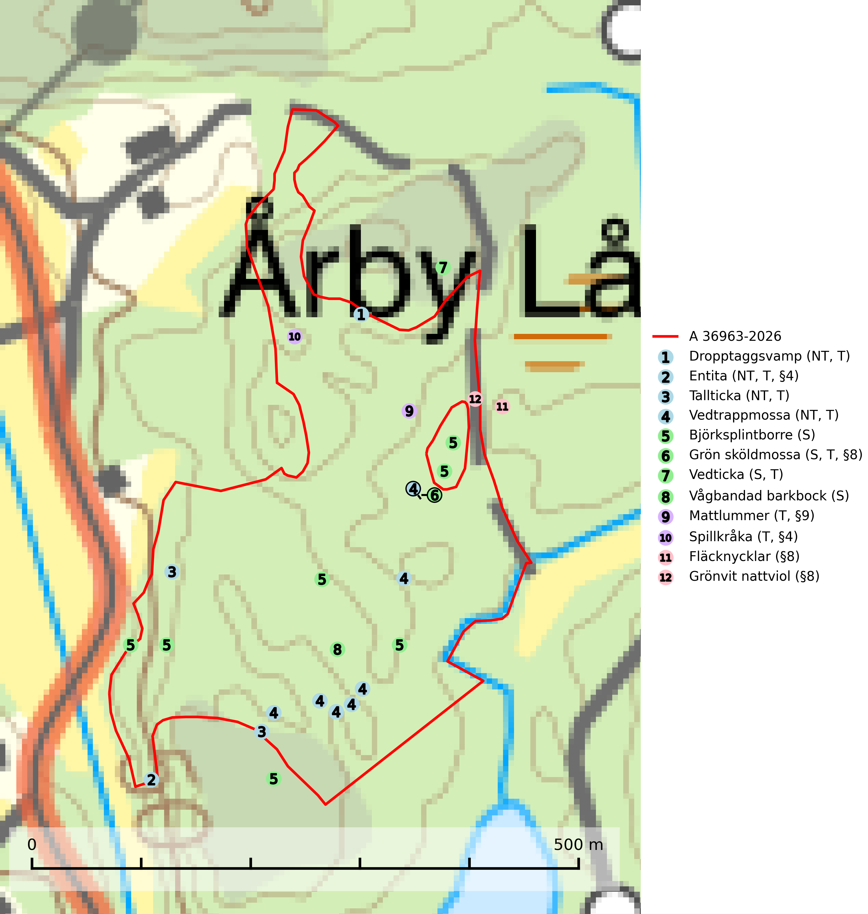
Figur 1. Fyndplatser för naturvårdsarter i och inom 23 meter från avverkningsanmälan. Markörer utan svart kant är placerade på fyndplatsen. Markörer med svart kant är placerade vid sidan av fyndplatsen och har ett svart streck som visar fyndplatsens exakta position. Kartans mittpunktskoordinat är N 6562669, E 617044 i SWEREF 99 TM.
I och inom 23 meter från avverkningsanmälan finns fynd av 12 naturvårdsarter, varav 4 är rödlistade, 6 är fridlysta, 8 är typiska (T) och 4 är signalarter (S): dropptaggsvamp (NT, T), entita (NT, T, §4), tallticka (NT, T), vedtrappmossa (NT, T), björksplintborre (S), grön sköldmossa (S, T, §8), vedticka (S, T), vågbandad barkbock (S), mattlummer (T, §9), spillkråka (T, §4), fläcknycklar (§8) och grönvit nattviol (§8). Se Figur 1.
Nedan presenteras relevanta utdrag ur standarderna för FSC, Chain of Custody, Controlled Wood och PEFC.
Vi förväntar oss att ni återkommer med ett skriftligt svar på vårt klagomål och även beskriver vilka korrigerande åtgärder ni satt in för att rätta till identifierade brister i er efterlevnad av den svenska FSC standarden.

Naturvårdsarter och fridlysta arter
Nedan följer beskrivningar av de naturvårdsarter och fridlysta arter som har sina livsmiljöer och växtplatser i den avverkningsanmälda skogen. Se även ytterligare artfakta i BILAGA 1. De påträffade naturvårdsarterna är ett tydligt kvitto på att det rör sig om en skog med höga naturvärden.
Dropptaggsvamp (NT) bildar mykorrhiza med tall, främst i barrskog med trädkontinuitet, i magra, torra och ljusöppna lavtallskogar och i barrblandskogar med friskmossor och lingon i fältskiktet. Den totala populationen i landet har minskat och bedöms fortsätta minska till följd av slutavverkningar av tallskog. Det är högst oklart om arten långsiktigt kan etablera och reproducera sig i skogsbestånd som brukas med trakthyggesmetoder, markberedning, gödsling eller föryngring med förädlat plantmaterial. Uppfyller kriterierna för att bli rödlistad på grund av ny kunskap som visar att en större andel av populationen än tidigare bedömt är knuten till kontinuitetsbarrskog. Minskningstakten för den svenska populationen bedöms vara nära gränsvärdet för Sårbar (VU). Dropptaggsvamp är typisk art för 9010 Taiga (SLU Artdatabanken, 2026).
Entita (NT, §4), rödlistad som nära hotad och prioriterad art i Skogsvårdslagen, har häckningsrevir i anmälan. Minskningstakten innevarande 10-årsperiod beräknas till 20 (10–30) % och bedöms vara nära gränsvärdet för Sårbar (VU). Entitan är ortstrogen och reviret är i genomsnitt omkring 5 hektar, ibland uppåt 20 hektar stort. Entitan är en utpräglad lövskogsfågel som föredrar flerskiktade, gärna högvuxna skogar med inslag av äldre träd och välutvecklat buskskikt. Även alkärr med videsnår hör till de miljöer som utnyttjas. Arten häckar ofta i skogar som är svagt eller inte alls påverkade av skogsbruk, ofta rör det sig om värdekärnor med höga naturvärden. Entitan missgynnas av konventionellt skogsbruk och dess ortstrohet och dåliga spridningsförmåga gör den känslig för fragmentering. Entita är typisk art för 9080 Lövsumpskog (Skogsstyrelsen, 2016, SLU Artdatabanken, 2021).
Tallticka (NT) uppträder först på tallar som är 100–150 år gamla men är vanligast på träd som är runt 150–200 år eller äldre. I skogslandskapet är den främst knuten till tallnaturskogar och restbiotoper med biologiskt gamla träd och signalerar vanligtvis skyddsvärda tallbestånd med höga naturvärden. Tallticka är typisk art för 9010 Taiga och 9060 Åsbarrskog (SLU Artdatabanken, 2023; Nitare & Skogsstyrelsen, 2019).
Vedtrappmossa (NT) växer på död ved, främst i gammal granskog. Den förekommer knappast alls i fjällnära barrskogar utan finns i skogslandskapet nedom fjällen och framför allt i landets södra delar är den en mycket bra signalart för barrnaturskog med höga naturvärden. Skogsavverkning och brist på grov död ved i skogen är de allvarligaste hoten och den överlever inte kalhyggesbruk. Lokaler med sluten granskog, tillräckligt stora för att säkerställa ett kontinuerligt tillskott på grova lågor, bör undantas från storskaligt skogsbruk. Vedtrappmossa är typisk art för 9010 Taiga (SLU Artdatabanken, 2024).
Björksplintborre är en skalbagge vars larvutveckling sker i bark på nyligen döda björkar, både stående träd och vindfällen. En prydlig rad med runda ventilationshål i barken ovanför modergången är synnerligen karaktäristiskt. Arten är knuten till lövrika blandskogar med en hög andel gamla träd, och starkt gynnad av naturliga störningar som torka, översvämningar, brand och stormfällningar. Talrika gnagspår kan tyda på biotoper med höga naturvärden, exempelvis för ovanliga hackspettar och andra, mer sällsynta vedinsekter. Larverna är omtyckt hackspettsföda (SLU Artdatabanken, 2025).
Grön sköldmossa (§8) är typisk art för 9010 Taiga och 9750 Svämlövskog och omfattas av EU:s art- och habitatdirektiv bilaga 2 vilket innebär att det finns ett uttalat intresse inom Europeiska unionen att bevara arten. Grön sköldmossa kräver skog som har ett speciellt mikroklimat med hög och jämn luftfuktighet i kombination med rik tillgång på död ved (Nitare & Skogsstyrelsen, 2019; SLU Artdatabanken, 2025). I praktiken handlar det om åtminstone 50 meter med skyddande skog för att undvika uttorkning av marken (Hallingbäck, personligt meddelande 2022-02-24). Grön sköldmossa är en ansvarsart för Sverige då en särskilt stor andel av Europas population finns i landet. Mark- och miljööverdomstolen (MÖD) har i mål nr M 2019-20 (18 februari 2019) slagit fast att grön sköldmossa (§8) är dispenspliktig och att exemplar av arten inte får skadas utan dispens (MÖD, mål nr M 2019-20).
Vedticka är en bra signalart söder om den naturliga norrlandsgränsen. Den är huvudsakligen knuten till äldre barrskogar där det föreligger långvarig kontinuitet av död barrved. Vedticka är typisk art för 9010 Taiga (Nitare & Skogsstyrelsen, 2019; SLU Artdatabanken, 2025).
Vågbandad barkbock är en långhorning vars larvutveckling sker under bark på nyligen döda stående barrträd, främst gran, mer undantagsvis på tall. Främst i stående träd, särskilt gamla, långsamvuxna granar med grov bark, även i grövre grenar, stubbar eller vindfällen. Arten är starkt knuten till naturskogsliknande granskogar, och gynnas av extrema torrsomrar som försvagar träden. Arten påverkas negativt av brist på kontinuitetsskog och en minskning av populationen pågår eller förväntas ske (SLU Artdatabanken, 2025).
Mattlummer (§9) är typisk art för 9010 Taiga (SLU Artdatabanken, 2025).
Spillkråka (§4) omfattas av bilaga 1 i EU:s fågeldirektiv och är typisk art för 9010 Taiga och 9740 Skogsbevuxen myr. Den behöver grova träd, främst tall, asp och bok som boträd. Skogsbruk med korta omloppstider och täta, homogena ungskogar utgör det största hotet. Spillkråka är en nyckelart i skogliga miljöer vars övergivna bohål utnyttjas av flera andra hålhäckande fågelarter och fladdermöss, däribland pärluggla (EN, §4), knipa (§4), salskrake (§4) och skogsduva (§4). Hökuggla (VU, §4) och slaguggla (§4) häckar ofta i högstubbar som brutits av i höjd med ett gammalt spillkråkebo (SLU Artdatabanken, 2026; Skogsstyrelsen, 2016).

Certifiering

Ur FSC-standarden
PRINCIP 1: LAGEFTERLEVNAD: Certifikatsinnehavaren ska följa alla tillämpliga lagar, förordningar och nationellt ratificerade internationella avtal, konventioner och överenskommelser.
1.3.1 Tillämpliga lagar och föreskrifter för brukandet av skogen följs.
- Kommentar: I den avverkningsanmälda skogen har fridlysta arter sina livsmiljöer och växtplatser. Att skada de fridlysta arternas livsmiljöer, växtplatser eller ekologiska funktion är inte tillåtet enligt artskyddsförordningen. EU:s medlemsländer och skogsbolag är skyldiga att agera i enlighet med EU:s fågeldirektiv där det uttryckligen står att direktivet gäller för fåglar samt för deras ägg, bon och livsmiljöer (artikel 1). Vidare att de åtgärder som vidtas inte får leda till en försämring av den nuvarande situationen beträffande bevarandet av de fågelarter som avses i artikel 1 (artikel 13).
6.4 Certifikatsinnehavaren ska skydda sällsynta arter och hotade arter samt deras livsmiljöer inom skogsbruksenheten. Det ska ske genom avsättningar, andra skyddade områden och genom att skapa konnektivitet och/eller genom andra direkta åtgärder som gynnar dessa arters överlevnad och livskraft. Åtgärderna ska stå i förhållande till brukandets skala, intensitet och risk, samt till sällsynta och hotade arters bevarandestatus och ekologiska krav. Certifikatsinnehavaren ska beakta den geografiska spridningen och ekologiska krav hos sällsynta och hotade arter utanför skogsbruksenhetens gränser när beslut om åtgärder inom skogsbruksenheten ska fattas.
6.4.3 Bevarandeåtgärder genomförs för de kända förekomster av rödlistade arter som påverkas av skogsbruk.
- Kommentar: I det avverkningsanmälda skogsområdet har 12 naturvårdsarter varav 4 rödlistade arter sina livsmiljöer och växtplatser.

Ur Chain of Custody Certification (FSC-STD-40-004 ver 3.0)
1.3 The organization shall commit to the FSC values as defined in FSC-POL-01-004 Policy for the Association of Organizations with FSC.

Ur FSC:s policy för associerade organisationer (FSC-POL-01-004)
Som “Chain of Custody”-certifierad organisation är skogsbolaget bunden av de fastställda reglerna i Del 1 Punkt 1 c) i Policy för organisationer associerade med FSC (FSC-POL-01-004 V2-0 EN + SVE version 2012-03-02):
- De organisationer FSC kan acceptera association med får inte direkt eller indirekt ha några kopplingar till nedanstående, oacceptabla aktiviteter:
a) Olaglig skogsavverkning och handel med olagligt avverkat virke eller skogsprodukter
...
c) Skogsbruk som förstör höga naturvärden
d) Betydande omvandling av skog till plantager eller annan, icke skoglig, markanvändning
- Kommentar: Avverkning av skog med höga naturvärden samt skada på fridlysta arter strider både mot FSC Controlled Wood-standarden och FSC:s policy for associerade organisationer.

Ur FSC Controlled Wood (FSC-STD-40-005)
Virke som inte accepteras i FSC-märkta produkter (oacceptabelt ursprung) enligt FSC Controlled Wood (FSC-STD-40-005):
- Illegalt avverkat virke.
- ...
- Virke från avverkningar som hotar höga naturvärden.
- Virke från skog som konverteras till plantager eller icke-skogligt bruk.
- Kommentar: Avverkning av skog med höga naturvärden samt skada på fridlysta arter strider både mot FSC Controlled Wood-standarden och FSC:s policy for associerade organisationer.

Ur PEFC-standarden gällande lagefterlevnad
PEFC-standarden förutsätter att tillämplig svensk lagstiftning följs. Det är utsedd tillsynsmyndighet som ansvarar för tillsyn av lagens efterlevnad. PEFC-standarden återger innehållet i vissa certifieringskritiska lag- och föreskriftskrav vilka ska ingå i granskning av PEFC-systemets efterlevnad.
- Kommentar: I den avverkningsanmälda skogen har fridlysta arter sina livsmiljöer och växtplatser. Att skada de fridlysta arternas livsmiljöer, växtplatser eller ekologiska funktion är inte tillåtet enligt artskyddsförordningen

BILAGA 1 – Fridlysta arter

Entita – ekologi samt krav på livsmiljön
Entita (NT, §4) är rödlistad som nära hotad, fridlyst och prioriterad art enligt Skogsvårdslagen. Den omfattas av EU:s fågeldirektiv och är typisk art för 9080 Lövsumpskog. Minskningstakten har uppgått till 20 (10–30) % under de senaste 10 åren och bedöms vara nära gränsvärdet för Sårbar (VU). (A2b) (SLU Artdatabanken, 2021).
Entitan är en utpräglad lövskogsfågel som påträffas i ädellövskogar, strandskogar, ekhagar, igenväxande hagmarker, lövdungar, parker och trädgårdar. Den föredrar flerskiktade, gärna högvuxna skogar med inslag av äldre träd och med ett välutvecklat buskskikt. Ek- och hasseldominerade skogar och dungar, samt alkärr med videsnår, hör till de miljöer som ofta utnyttjas. I sydligaste Sverige är bokskog en viktig miljö (Skogsstyrelsen, 2016).
Reviren är relativt stora för en småfågel, i genomsnitt omkring 5 hektar men de kan vara upp till 20 hektar. Entitan är en utpräglad stannfågel och rör sig inte långt från kläckningsplatsen; ungfåglarna sprider sig sällan mer än 5 km från födelseplatsen och etablerade fåglar lämnar därefter inte sitt revir (Skogsstyrelsen, 2016). Det häckande paret försvarar sitt revir året runt. De tillåter dock en grupp av ungfåglar att etablera sig inom deras revir och så bildas en vinterflock, vilket sker redan i juni månad. Även under kalla vintrar stannar entitan kvar inom sitt revir. Hittar man entitor vid sitt foderbord beror det på att fågelmatningen ligger inom ett entiterevir (SLU Artdatabanken, 2021). Arten är känslig för fragmentering och har svårt att etablera sig i isolerade skogsområden. Entitan är hålhäckare, men kan inte själv hacka fram sitt hål utan är beroende av miljöer som erbjuder naturliga hål (Skogsstyrelsen, 2016).
Arten häckar ofta i skogar som är svagt eller inte alls påverkade av skogsbruk. Särskilt i Svealand ofta i skogar som har höga naturvärden och utgör skogliga värdekärnor. Entitan missgynnas av konventionellt skogsbruk genom minskad förekomst av risiga, flerskiktade skogar liksom av avverkning av lövträdsrika kantzoner. Entitans ortstrohet och dåliga spridningsförmåga gör den känslig för fragmentering (Skogsstyrelsen, 2016).

Referenser – entita
Skogsstyrelsen, 2016. Vägledning för hänsyn till entita. https://www.skogsstyrelsen.se/globalassets/lag-och-tillsyn/artskydd/vagledningar-for-hansyn-till-faglar/entita-vagledning-hansyn2.pdf
SLU Artdatabanken, 2021. Artfaktablad. Naturvård – artfakta. SLU Artdatabanken, Uppsala

Grön sköldmossa – ekologi samt krav på livsmiljön
Grön sköldmossa (§8) växer på stubbar och lågor av olika trädslag, huvudsakligen i sena nedbrytningsstadier. Den förekommer främst i näringsrika granskogar med stort inslag av löv, arten är kortlivad och antalet kapslar varierar kraftigt mellan olika år. Grön sköldmossa kräver skog som har ett speciellt mikroklimat med hög och jämn luftfuktighet i kombination med rik tillgång på död ved (SLU Artdatabanken, 2021; Nitare & Skogsstyrelsen, 2019).
Arten har sin huvudutbredning i sydöstra Sverige. Allvarligaste hoten är skogsavverkning och brist på död ved. Brist på naturligt döda träd i dagens produktionsskogar gör att arten blir allt sällsyntare (Hallingbäck, 2016). Död ved i större mängd bör lämnas och träd tillåtas åldras och dö för att skapa kontinuerlig tillgång på livsmiljöer. Träd och livsmiljö bör skyddas genom att lämna trädgrupper, ytor eller zoner (SLU Artdatabanken, 2021). I praktiken handlar det om åtminstone 50 meter med skyddande skog för att undvika uttorkning av marken (Hallingbäck, personligt meddelande 2022-02-24).
Grön sköldmossa är typisk art för 9010 Taiga och 9750 Svämlövskog, fridlyst enligt 8§ artskyddsförordningen och upptagen i EU:s Habitatdirektiv bilaga 2 vilket innebär att det finns ett uttalat intresse inom Europeiska unionen att bevara arten. Grön sköldmossa är en ansvarsart för Sverige då en särskilt stor andel av Europas population finns i landet. Förutom i östra Sverige har arten inga större sammanhängande utbredningar med gynnsam bevarandestatus söderut i Europa förrän i Montenegro. Det finns enbart liten förekomst med gynnsam regional bevarandestatus i södra Frankrike och södra Polen. Fridlysningen enligt §§ 8 och 15 Artskyddsförordningen innebär att det är förbjudet att på något sätt skada exemplar av arten, se artskyddsförordningen (2007:845):
- 8 § I fråga om sådana vilt levande kärlväxter, mossor, lavar, svampar och alger som anges i bilaga 2 till denna förordning är det förbjudet att i den omfattning som framgår av bilagan 1. plocka, gräva upp eller på annat sätt ta bort eller skada exemplar av växterna, och 2. ta bort eller skada frön eller andra delar.
- 15 § Länsstyrelsen får i det enskilda fallet ge dispens från förbuden i 6, 8 och 9 §§ som avser länet eller del av länet, om det inte finns någon annan lämplig lösning och dispensen inte försvårar upprätthållandet av en gynnsam bevarandestatus hos artens bestånd i dess naturliga utbredningsområde.
Grön sköldmossa är även listad som B i Artskyddsförordningen vilket innebär att den är en art av unionsintresse:
- B: Arten har enligt fågeldirektivet eller art- och habitatdirektivet ett sådant unionsintresse att särskilda skyddsområden (fågeldirektivet) eller bevarandeområden (art- och habitatdirektivet) behöver utses. Arten finns upptagen i bilaga 2 till art- och habitatdirektivet.
Mark- och miljööverdomstolen (MÖD) har i mål nr M 2019-20 (18 februari 2019) slagit fast att grön sköldmossa (§8) är dispenspliktig och att exemplar av arten inte får skadas utan dispens (MÖD, mål nr M 2019-20).
Hallingbäck, personligt meddelande 2022-02-24
Från: Tomas Hallingbäck <Tomas.Hallingback@slu.se>
Date: tors 24 feb. 2022 kl 17:49
Subject: Re: Grön sköldmossa
To: Magnus Kasselstrand <magnus.kasselstrand@gmail.com>
Hej Magnus,
Tyvärr finns inga studier på just detta, men uttorkning av underlaget är en starkt negativ faktor för grön sköldmossa, och jag brukar hänvisa till lokalklimatiska studier som visar att skyddskappan för att förhindra uttorkning av marken ligger på minst tre trädlängder skog (för plan mark), kortare för kuperad terräng, och detta blir i praktiken åtminstone 50 meter.
MVH
Tomas Hallingbäck

Referenser – grön sköldmossa
Hallingbäck T., 2016. Mossor en fältguide. Naturcentrum.
Hallingbäck T., 2022. Personligt meddelande 2022-02-24. SLU Artdatabanken.
Mark- och miljööverdomstolen. Dom 18 februari 2019 i mål nr M 2019-20 (MÖD, mål nr M 2019-20)
Nitare, J., 2019. Skyddsvärd skog – Naturvårdsarter och andra kriterier för naturvärdesbedömning. Skogsstyrelsen.
SLU Artdatabanken, 2021. Artfaktablad. Naturvård – artfakta. SLU Artdatabanken, Uppsala

Spillkråka – ekologi samt krav på livsmiljön
Spillkråka (§4) ingår i bilaga 1 EU:s fågeldirektiv och är typisk art för 9010 Taiga och 9740 Skogsbevuxen myr. Den lever i både barr- och blandskog liksom i ren lövskog. De tätaste populationerna tenderar att finnas i äldre, variationsrik blandskog med gott om död ved och gamla träd. Varje par utnyttjar 400–1000 hektar skog beroende på skogens kvalitet. Skogsbruk med korta omloppstider och täta, homogena ungskogar utgör det största hotet (SLU Artdatabanken, 2026).
Spillkråka är en nyckelart i skogliga miljöer vars övergivna bohål utnyttjas av flera andra hålhäckande fågelarter och fladdermöss, däribland pärluggla (EN, §4), knipa (§4), salskrake (§4) och skogsduva (§4). Hökuggla (VU, §4) och slaguggla (§4) häckar ofta i högstubbar som brutits av i höjd med ett gammalt spillkråkebo (Skogsstyrelsen, 2016).

Referenser – spillkråka
Skogsstyrelsen, 2016. Vägledning för hänsyn till spillkråka. Vägledningar och kunskapsstöd artskydd – Skogsstyrelsen.
SLU Artdatabanken, 2026. Artfaktablad. Naturvård – artfakta. SLU Artdatabanken, Uppsala.

